**采购需求**

**一、项目概况**

目前河南省地震构造探查工程、濮阳市活动断层探测项目在黄河流域的东濮凹陷、开封凹陷完成了深地震反射剖面探测，焦作市活动断层探测探测项目跨济源盆地北边界完成了两条深地震反射剖面探测，尚未开展三门峡灵宝盆地深地震反射探测工作。本项目拟在灵宝盆地开展深部结构探测，得到黄河流域典型地震构造区莫霍面之上的地质结构（图6.1）。

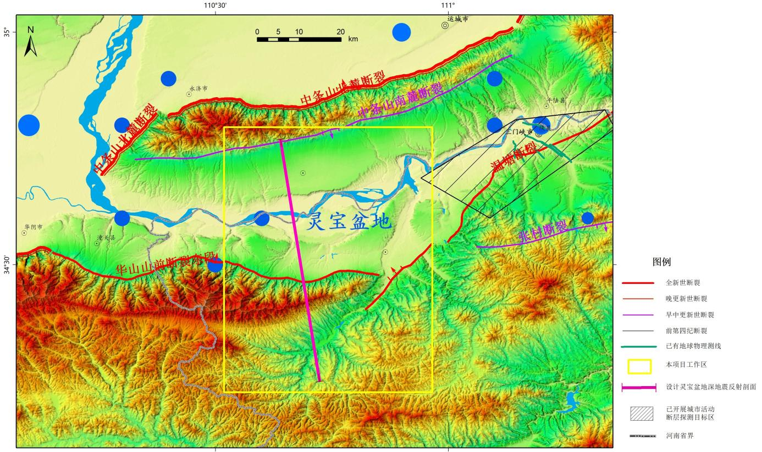

**图6.1 灵宝盆地深地震反射探测剖面位置参考图**

**二、剖面位置**

1.灵宝盆地深地震反射探测

设计线路自灵宝市西南部朱阳镇南秦岭山地向北，跨华山山前断裂，过黄土台地（台塬）地区与黄河河道后，经芮城县西部向北至中条山南麓止，探测剖面长度不少于58km（图6.1）。

三、工作内容

主要工作内容包括测线野外堪选、设计、钻爆作业、野外数据采集、数据处理及成果剖面解释、深部构造模型建立、地壳速度结构分析、地质构造的综合解释、数据库建设等。

1.进行详细的野外踏勘，合理布设勘探测线，采用爆炸震源进行地震波激发，按照相关规范进行野外数据采集和数据处理。

2.通过深地震反射探测（多次覆盖纵波反射方法）获得剖面区地壳精细结构及目标断裂的深浅部断裂构造关系，结合河南省已有的地质、地震资料，总结研究区深部孕震构造特征。

3.提交完整的原始数据，提供相关过程产出的技术资料、成果剖面及解译图件、技术报告等，并按照甲方提供的数据库模板进行入库。

**四、技术要求**

1.深地震反射探测

（1）深地震反射剖面的探测目标层深度为莫霍面，需兼顾的浅部目标层深度为500～600m。

（2）深地震反射剖面的数据采集宜采用428UL、Zland节点地震仪等现代先进的地震仪；为兼顾来自深、浅不同深度的反射信号，地震波接收应采用固有频率≤10Hz的地震检波器串。

（3）地震波激发应采用钻孔爆破震源。考虑到地壳浅部反射波能量较强，而深部结晶岩内部的反射系数通常较小，要求采用大、小炮相结合的地震波激发方式，实际激发孔深、激发药量应通过现场试验确定。

（4）深地震反射剖面探测应采用多次覆盖探测方法，观测系统参数应通过现场试验确定，根据已有深反射探测结果和经验，原则上可在下列范围内选择，道间距不大于40m，有效接收道数不小于1000道，大炮炮距不大于1km，小炮炮间距不大于250m，覆盖次数≥48次。

（5）深地震反射原始记录合格率应大于99%；原始记录上的有效波应能够辨认，目标层反射波组清晰；干扰波较强时，经过初步处理后的单炮记录能识别目标层反射波组。

（6）深地震反射测线上所有物理点的坐标和高程应采用高精度的测量仪器进行实测，平面坐标采用WGS84坐标系，测地工作质量检查点的比例不少于总工作量的5%。测线物理点定位精度应优于1 m；测线起点、终点、拐点和重要地物等关键位置要有详细记录，接收点和激发点应设立明显标志。

（7）数据处理：应根据探测区的地质构造特点、任务要求和原始单炮记录特征，通过试验确定处理流程和参数。处理流程应包含格式转换、观测系统定义、记录（道）编辑、干扰波压制（去噪）、增益控制、静校正、反褶积、道集分选、速度分析和动校正、剩余静校正、叠加、偏移等主要处理过程。

资料处理过程中应进行质量控制，并重点做好如下处理：

①应做好地震记录的编辑、弱反射信号提取、干扰波压制和动、静校正等处理，确保处理剖面有较高的信噪比，且无影响构造识别的干扰波；

②速度求取应有足够的动校正速度分析段，以提高反射波的叠加效果和时深转换精度；

③地层倾角较大、地下构造复杂或绕射波发育时，应进行反射波的偏移归位处理，提高地下构造成像效果。

（8）资料分析解释应依据剖面上的反射波组特征，确定反射波组标准层，结合地质资料和其它地球物理资料进行反射波对比分析，确定地震波组与壳内地质层位或构造的关系、分布范围和变化规律。

解释成果应包括以下内容：

①主要地质构造展布和断裂的深、浅构造特征；

②地壳分层结构及其特征；

③深地震反射剖面综合解释成果图，主要包括，深地震反射叠加时间剖面图、解释剖面图等，成图比例应符合GB/T 36072-2018《活动断层探测》规定。

2.利用本次深部探测和以往探测研究结果，分析研究灵宝盆地及周围强震发生的深部结构、构造环境，为科学制定防震减灾规划提供基础资料。

3.提交的主要研究结果

①测量成果光盘（含GPS成果和实际地形地物草图）;

②测量总结报告（纸介质和电子版）;

③各炮的的地震记录数据；

④深地震反射叠加时间剖面图；

⑤深地震反射解释剖面图；

⑥施工设计报告、项目成果报告及有关成果图件，并提供其电子版。

4.档案要求：按照档案验收要求，对数据采集、数据处理、数据解释产生的数据、表格、文档、图片等资料进行整理，提供相关过程产出的技术资料、图件和技术报告等。

5.中标投标人完成现场测线踏勘后，需编制本项目施工方案，通过甲方组织的专家论证后实施。

**五、相关标准、行业标准、地方标准或者其他标准、规范**

* + 1. GB/T 36072—2018 《活动断层探测》
    2. 《城市活动断层探测工作大纲》（中震防发[2014]3号），中国地震局震害防御司，2014
    3. DB/T 53-2013 《1∶50 000活动断层填图》
    4. 行业标准《1:50 000活动断层填图数据库》
    5. GB/T 18205.1-2008 《防震减灾术语，第1部分：基本术语》
    6. GB/T 14499-1993 《地球物理勘查技术符号》
    7. GB 12950-1991 《地震勘探爆炸安全规程》
    8. SY/T 5330-2003 《陆上二维地震勘探资料采集技术规范》
    9. SY/T5332-2011《陆上地震勘探数据处理技术规范》

**六、实施时间**

（1）自合同签订之日起至180日历天。（2）相关服务期限：设计阶段：自合同签订之日起60天内提交施工方案；施工阶段：自合同签订之日起100天内完成野外施工；交付阶段：自合同签订之日起180天内完成合同约定任务。（3）届期，本项目在服务期间、验收未终结的，本项目自动延续至验收结束之日。甲方无须向乙方支付因该服务时间延续而产生的费用。该服务期延续，不影响和妨碍乙方承担的配合、协作、档案移交等附随义务的履行。

**七、验收**

1.履约验收主体:河南省地震局

2.履约验收时间:（1）乙方编制完成施工方案通过甲方评审后，方可进行野外施工；

（2）野外施工完成后45日内，甲方对乙方的野外数据采集工作进行验收；

（3）甲方对乙方提交的项目总成果报告和数据库进行验收。

3.履约验收方式:采购人自行组织项目验收。

4.履约验收程序

4.1数据库检测

按照GB/T 36072—2018 《活动断层探测》中数据库建设要求，野外生产数据和处理数据及时提交（文字部分为中文Word编辑格式，图件为*.jpg或*.cdr格式，提交成果中应包含有SGY格式的单炮记录、地震成果数据、速度谱数据及完整的道头信息），数据及时入库，在项目总验收前通过相关部门检测，并提交数据库检测报告。

4.2阶段评审与成果验收

（1）乙方编制完成施工方案通过甲方评审后，方可进行野外施工；

（2）野外施工完成后45日内，甲方对乙方的野外数据采集工作进行验收；

（3）甲方对乙方提交的项目总成果报告和数据库进行验收。

5.履约验收内容

（1）乙方投标文件中工作内容；(2)招标文件中要求的工作内容；（3）双方在工作进行过程中，根据项目进展情况，所要求的工作内容。

6.履约验收标准:合格，符合相关的国家标准、行业标准和专业标准。

7.履约验收其他事项:无。